Пояснительная записка к расписанию на 2009-2010 уч. г начальных классов МОУ
«Верхоянская средняя общеобразовательная школа им. М.Л.Новгородова»

Учебные занятия составлены согласно учебному плану, который составлен на основе базисного учебного плана начального общего образования РФ, реализующих федеральные государственные образовательные стандарты второго поколения и санитарно – эпидемиологических правил и нормативов (СаНПиН 2.4.2. 1178-02)
-Режим динамических пауз и перемен в начальной школе установлен в соответствии с требованиями СаНПиН. ( п.10.10, 10.12)
- в первых классах учебные занятия проводятся в первую смену по пятидневной учебной неделе;
- при составлении расписания учебных занятий учтена организация облегченного учебного дня в середине учебной недели;
- во всех классах в день проводится не более 4-5 уроков;
- продолжительность уроков в 1 классах в 1 полугодии составляет 35 минут, во 2 полугодии – 45 минут, а в остальных классах – 45 минут в течение года;
- во всех классах в течение урока проводится не менее 2-3 физминут;
- в классах ФГОС: в 1 классах и во 2 «б» классе в середине учебного дня организуется динамическая пауза продолжительностью 40 минут (20мин/20мин);
- в 1 классах используется «ступенчатый» режим обучения (в сентябре, октябре – 3 урока по 35 минут, со 2 четверти 4-5 уроков по 35 минут, январь-май – по 4-5 уроков по 45 минут каждый согласно по БУПу – 21 часа в неделю);
- в 1 классах обучение проводится без домашнего задания и балльного оценивания знаний обучающихся;
- в 1 классах организуются дополнительные недельные каникулы в середине 3 четверти;

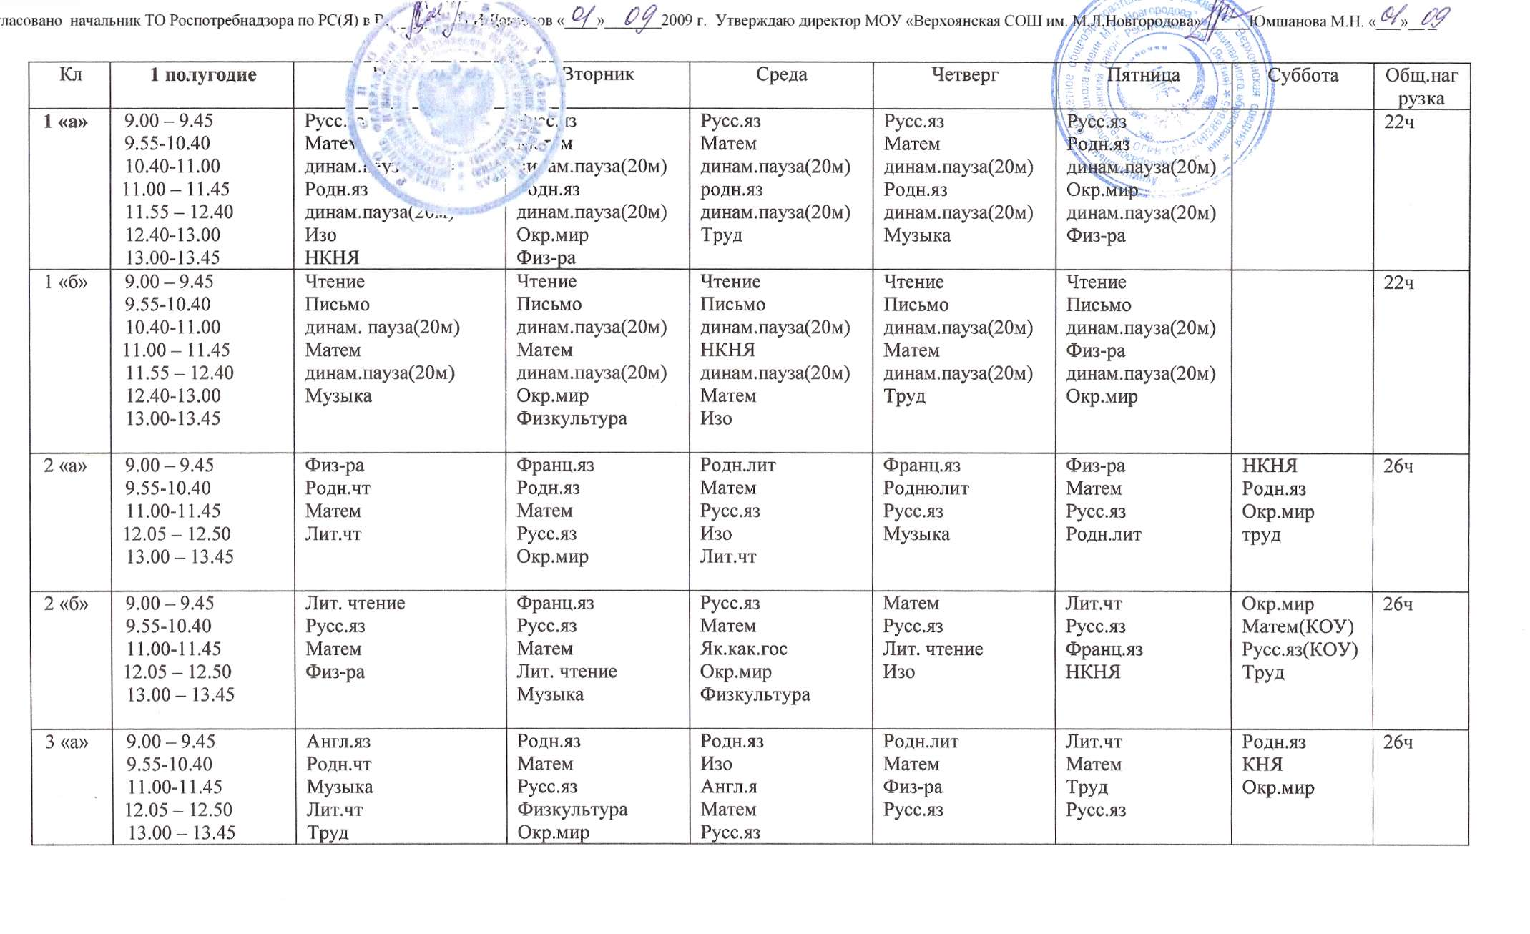

Примечание: Изменения в расписании уроков со 2 четверти в связи с изменениями в расписании основной школы.

